PROYECTO WEB · QUINTO SEMESTRE

INFORME INDIVIDUAL
Semana 4
La Vitrina y Cierre
Web pública con variables CSS dinámicas, bloques adaptativos y QA responsive

PROYECTO | Pixela CMS — Sistema web autónomo (Full-CMS)
ESTUDIANTE | Mizuno
INSTRUCTOR
HITO | Semana 4 de 4
REPOSITORIO | github.com/Mizunoms/pixela-cms
FECHA | Octubre de 2026

1 Objetivo de la semana
META DE LA SEMANA
En la última semana construí la web pública de Pixela, la “vitrina” que ven los clientes. Debía leer los colores HEX de la base de datos e inyectarlos como variables CSS, armar cada página con sus bloques de forma adaptativa y pasar un control de calidad responsive. También cerré el proyecto con la documentación final.

2 Desarrollo paso a paso

2.1 Plantilla pública y variables CSS dinámicas
La web se arma en el servidor en cada visita (equivalente a los componentes de servidor de Next.js): index.php lee la configuración, el menú y la página, y la plantilla escribe los colores de site_config dentro de <head>:
<style>
:root{
--color-primario:#8B5CF6; --color-secundario:#2563EB;
--color-acento:#C8FF3D; --color-fondo:#0B0B14;
--color-texto:#F5F5FA;
}
</style>

En el CSS de la web no hay ningún color de marca escrito a mano: todo usa var(--color-primario), var(--color-acento), etc. Incluso los tonos pastel de las tarjetas se calculan a partir de los colores de la base de datos con color-mix(). Por eso, si el admin cambia un color, cambia toda la web.

2.2 Maquetación por bloques
Cada tipo de bloque tiene su propio archivo en public/bloques/ (hero.php, servicios.php, planes.php, etc.). La plantilla recorre los bloques visibles de la página en orden y carga el archivo de cada uno con su contenido JSON. Si el admin agrega, quita o reordena bloques, la página cambia sola. Todo el texto que viene de la base de datos se escapa antes de mostrarse para evitar XSS.

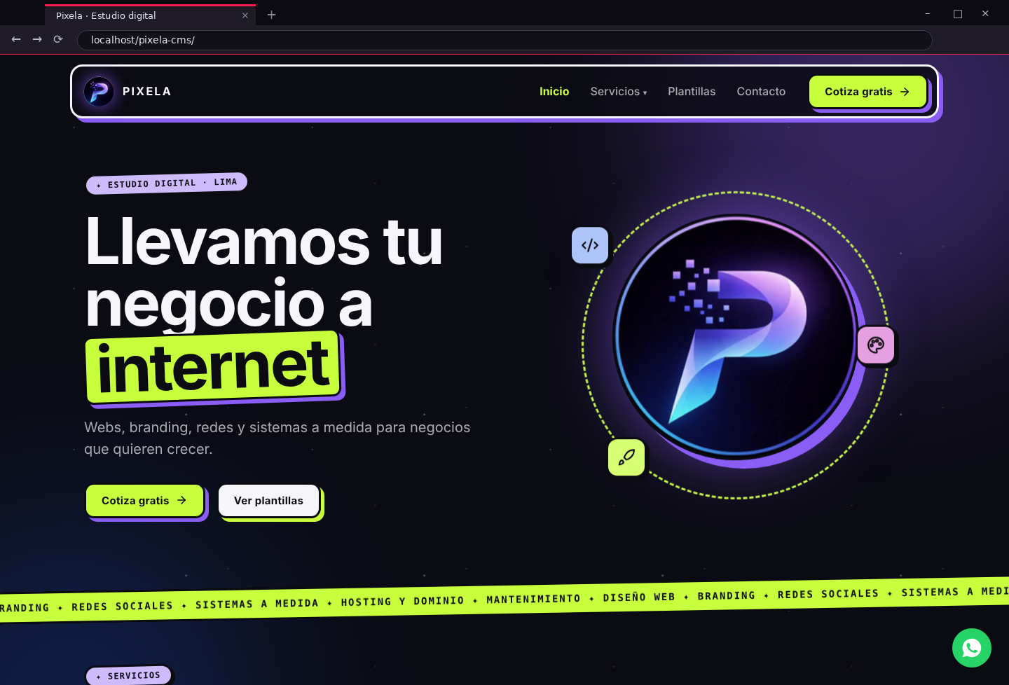
FIGURA 1 Página de inicio armada con los bloques de la base de datos.

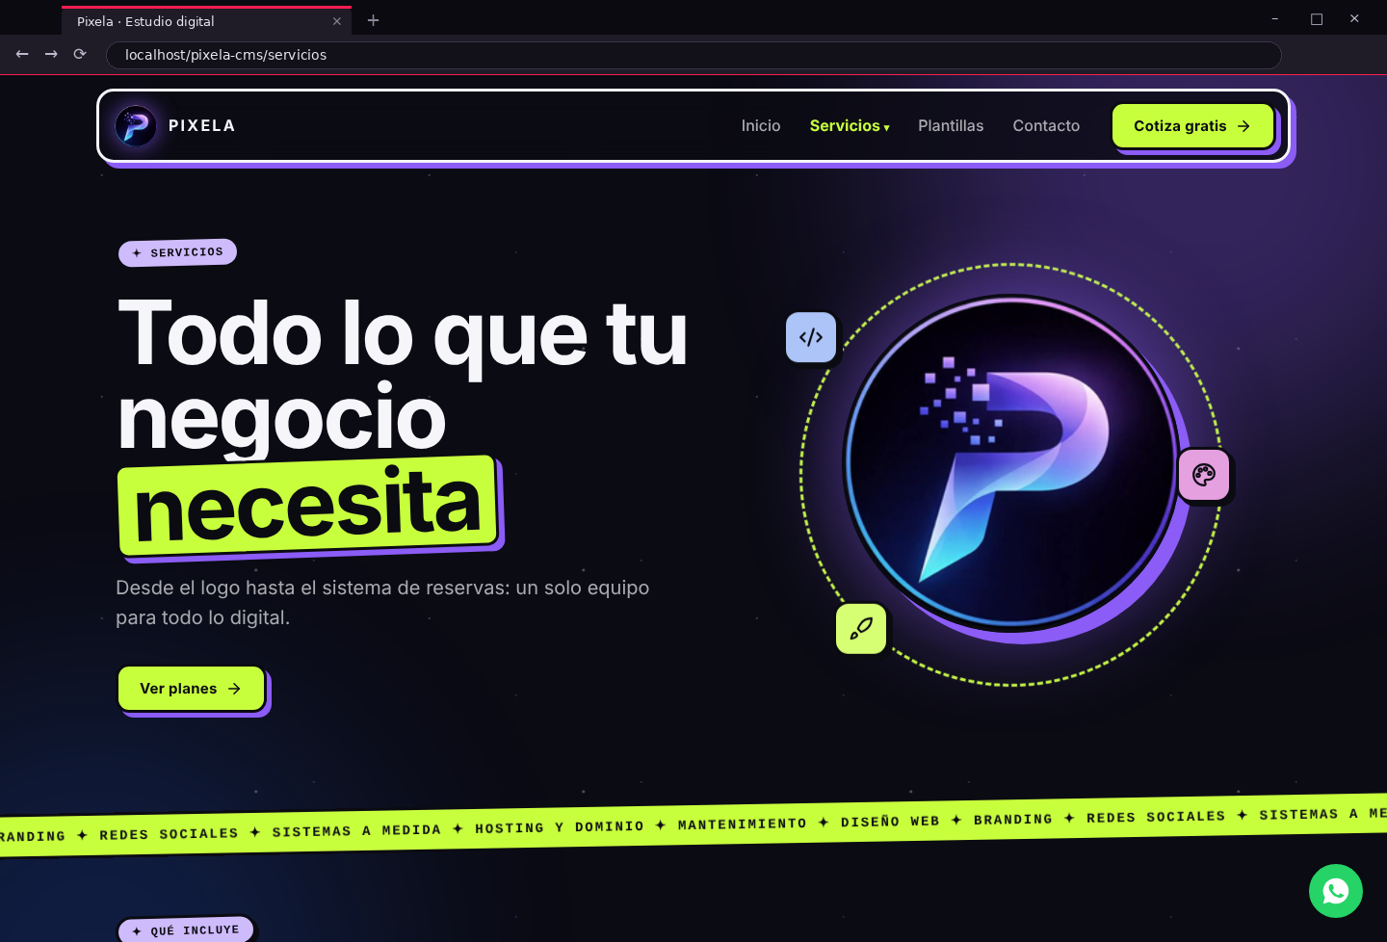
FIGURA 2 Página de Servicios.

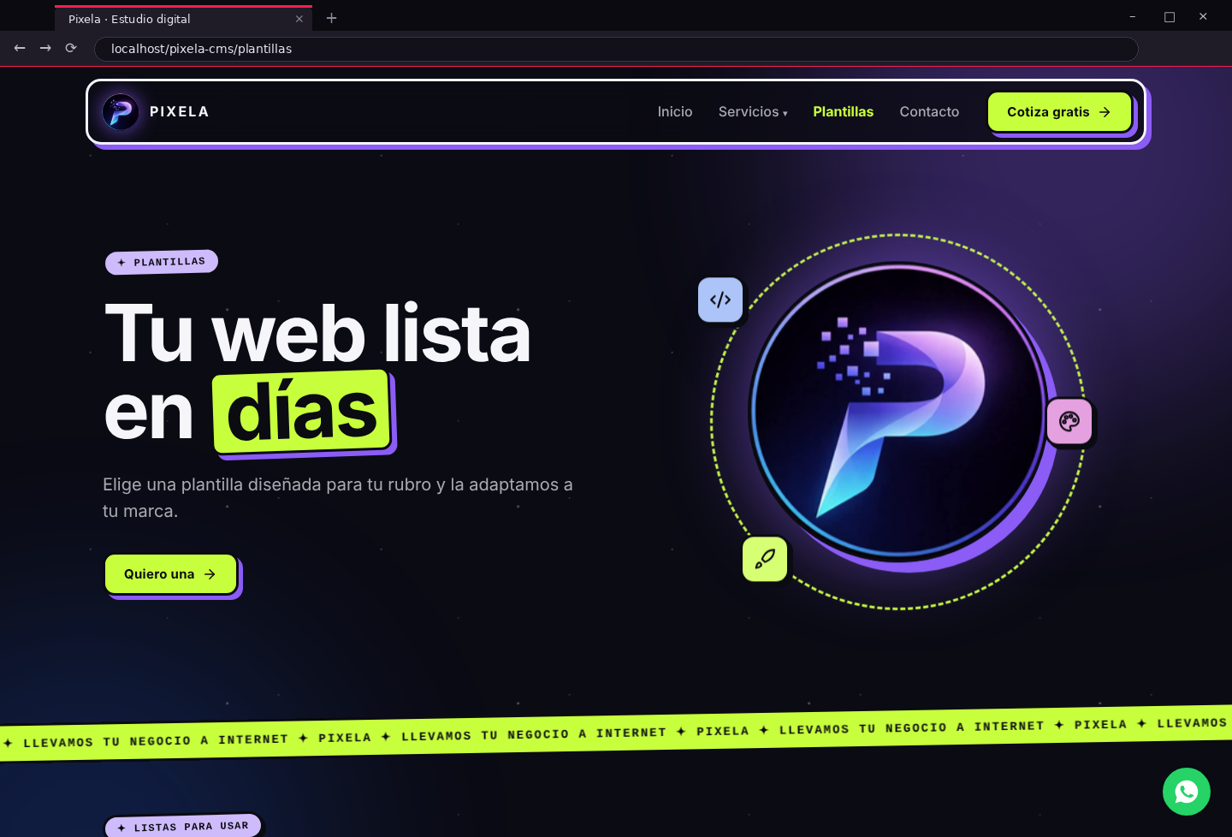
FIGURA 3 Página de Plantillas por rubro.

2.3 Menú dinámico con submenús
El menú de la cabecera se arma con menu_items, con sus submenús y en el orden que eligió el admin. Los submenús de Servicios llevan a secciones de la misma página (/servicios#servicios y /servicios#planes); para eso, el primer bloque de cada tipo recibe un id que sirve como ancla. Si el admin oculta un ítem, desaparece de la web.

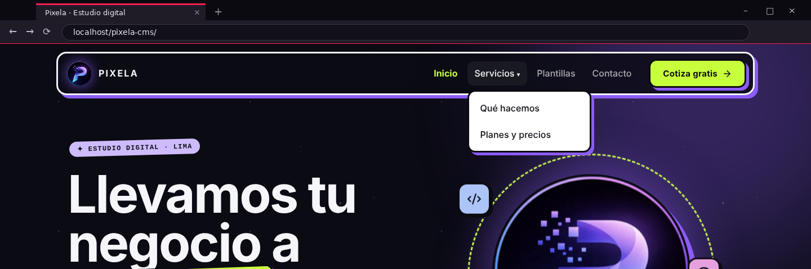
FIGURA 4 Submenú de Servicios desplegado.

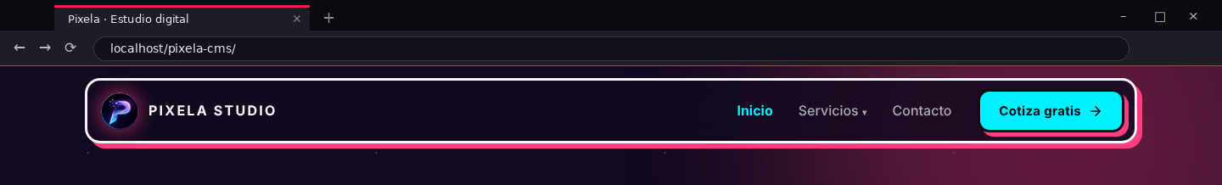
FIGURA 5 Después de ocultar “Plantillas” en el panel, ya no aparece en el menú de la web.

2.4 Prueba de administrabilidad: cambio de colores
Para comprobar el punto más importante de la rúbrica, cambié la paleta desde el panel y recargué la web. Sin tocar código, toda la web cambió: botones, bordes, sombras, la cinta animada y los tonos pastel.

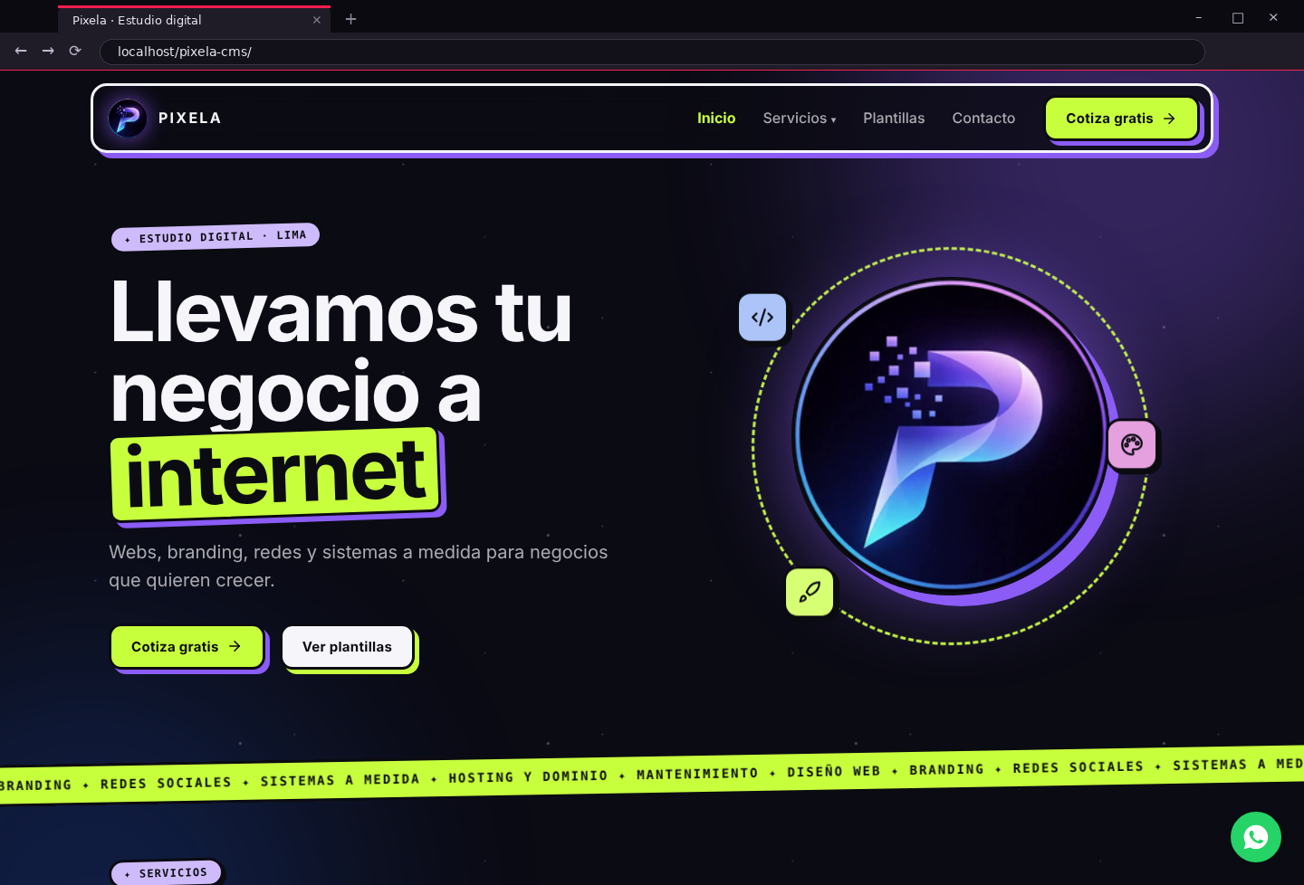
FIGURA 6 Antes: la web con la paleta original de Pixela.

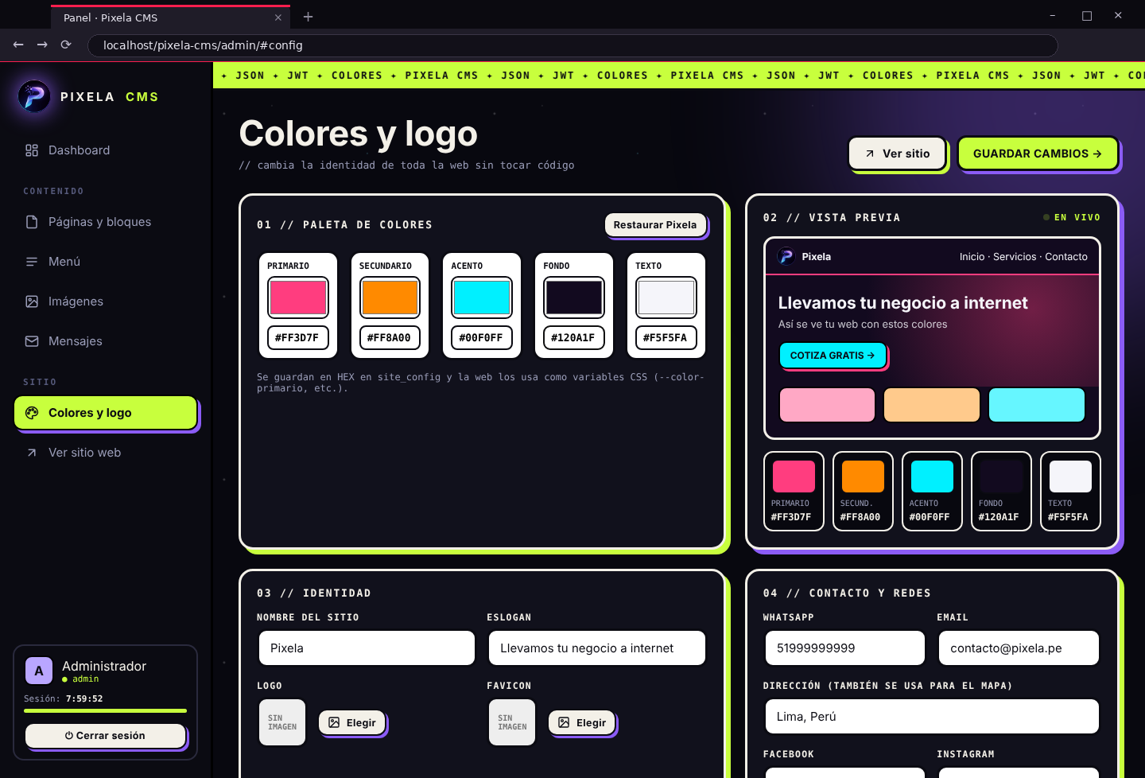
FIGURA 7 En el panel se eligen los nuevos colores y se guardan.

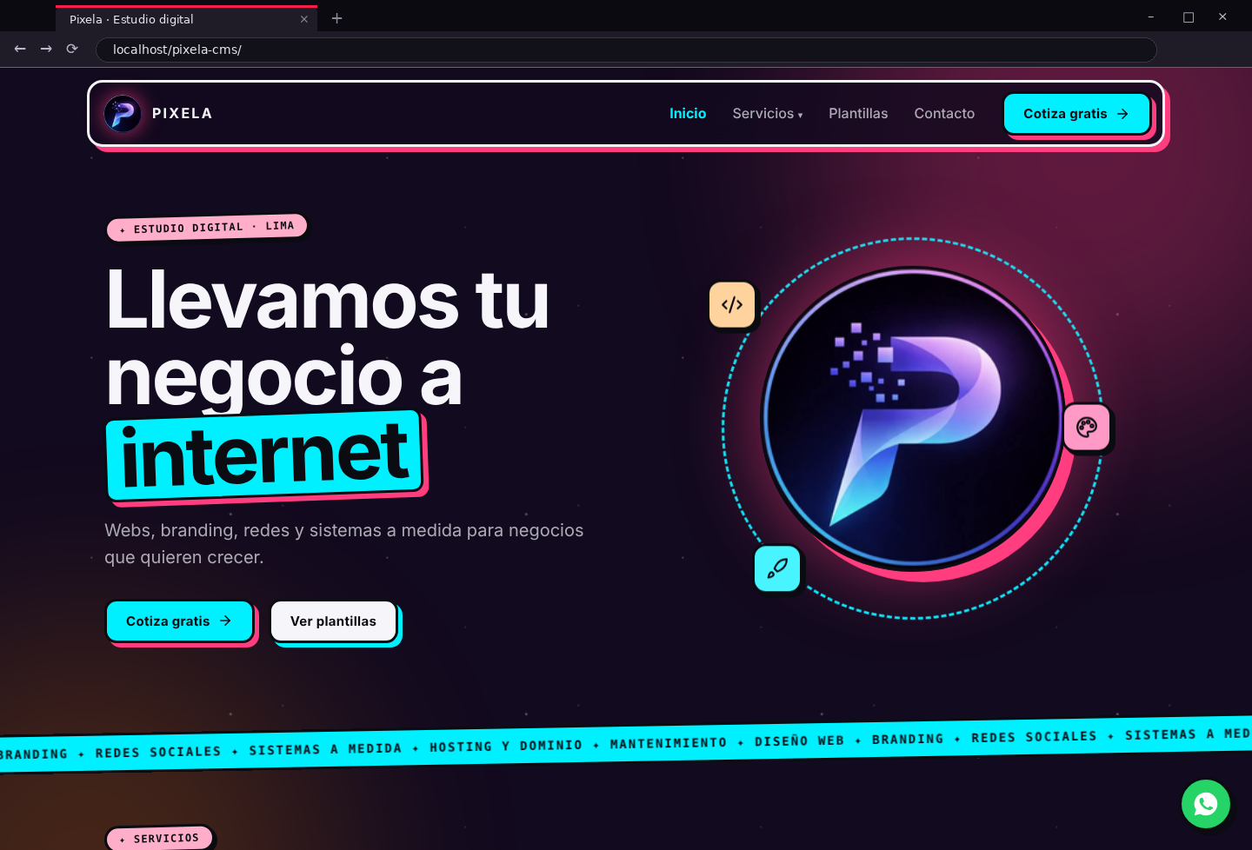
FIGURA 8 Después: la web con los nuevos colores, sin modificar ningún archivo.

2.5 Formulario de contacto
La página de contacto tiene un formulario que envía los datos a POST /contacto con fetch, sin recargar. Muestra los errores de validación junto al formulario y un mensaje de confirmación cuando se envía bien. El mensaje aparece en el panel, en la sección Mensajes. También hay un botón flotante de WhatsApp con el número configurado en el panel.

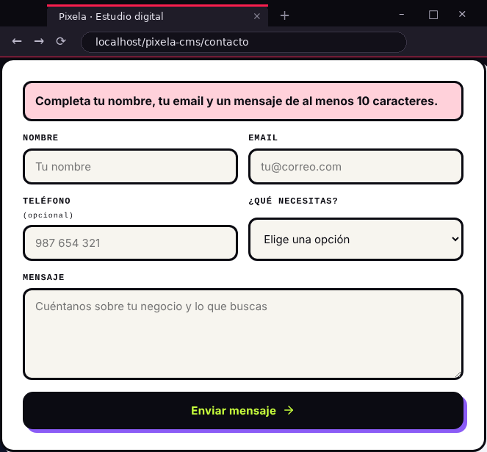
FIGURA 9 Validación del formulario de contacto.

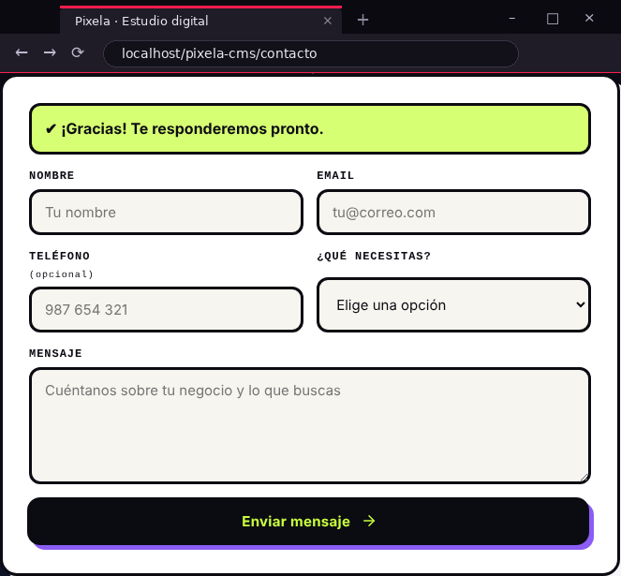
FIGURA 10 Mensaje enviado correctamente.

2.6 Página 404 y errores
Si alguien entra a una página que no existe o que no está publicada, la web muestra una página 404 con el mismo diseño. Si la base de datos no responde, se muestra una página de “volvemos pronto” en lugar de un error de PHP.

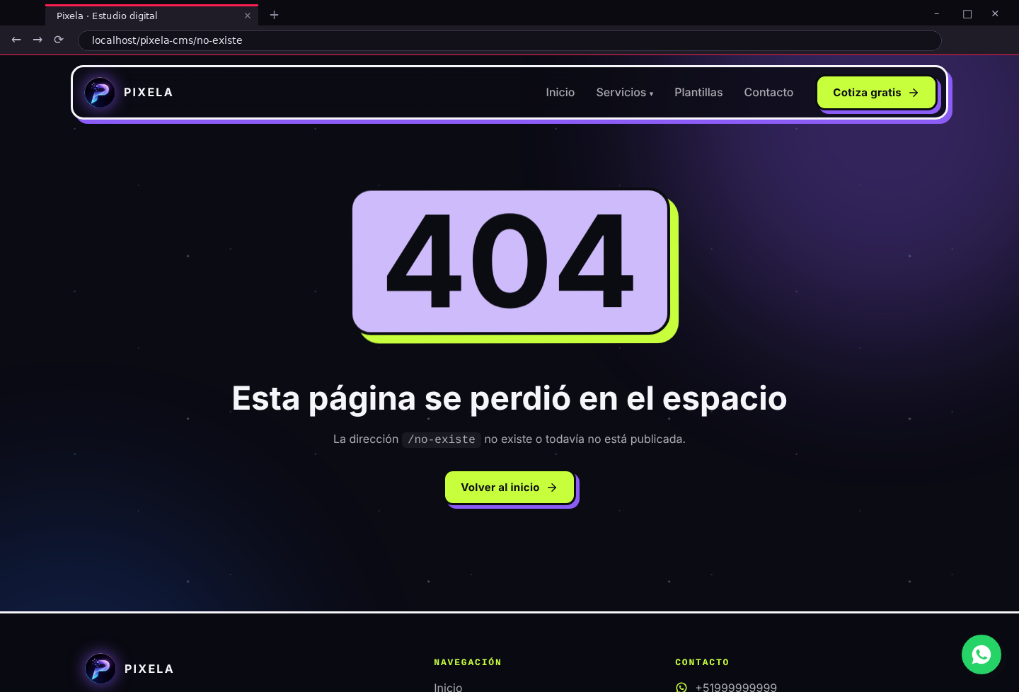
FIGURA 11 Página 404 personalizada.

2.7 Control de calidad (QA) responsive
La web pública es mobile-first, con los mismos breakpoints que el panel (640, 768 y 1024 px). En celular, el menú se convierte en un botón de hamburguesa con los submenús desplegables, las grillas pasan a una columna y los títulos se ajustan con clamp(). Probé todas las páginas en 5 anchos de pantalla y medí si había scroll horizontal:

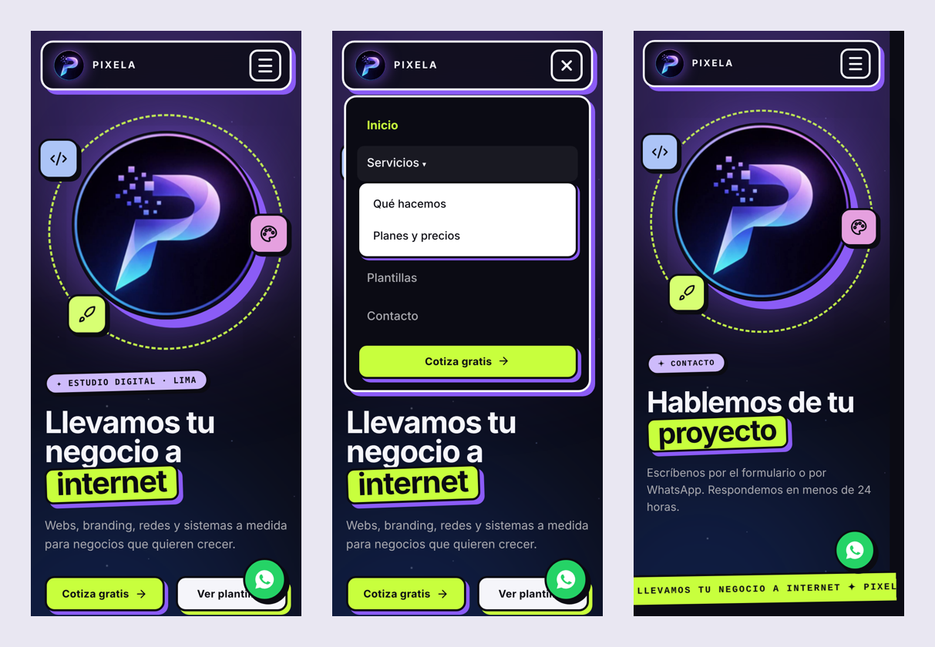
FIGURA 12 Web pública en celular: inicio, menú desplegado y contacto.

ANCHO | DISPOSITIVO | WEB PÚBLICA | PANEL ADMIN
320 px | Celular pequeño | Sin desborde | Sin desborde
375 px | Celular | Sin desborde | Sin desborde
768 px | Tablet | Sin desborde | Sin desborde
1024 px | Laptop | Sin desborde | Sin desborde
1440 px | Escritorio | Sin desborde | Sin desborde

2.8 Cierre y documentación
Terminé el README.md con la instalación en 3 pasos, la tabla de equivalencias de tecnologías, la estructura del proyecto, cómo funciona la administrabilidad, todos los endpoints y las medidas de seguridad. En la carpeta docs/ quedaron el DER (PNG y PDF), la tabla de entidades y la colección de Postman con 45 peticiones.

3 Problemas encontrados y soluciones
PROBLEMA | SOLUCIÓN
En el QA, la web se desbordaba 10 px a la derecha en todas las páginas por la cinta animada inclinada y el fondo de estrellas. | Usé overflow-x: clip en html y body (con hidden como respaldo). Volví a medir en los 5 anchos y ya no hay scroll horizontal.
El círculo del logo del hero era demasiado grande en celular y empujaba el título hacia abajo. | En pantallas pequeñas le puse un ancho máximo de 260 px y lo coloqué arriba del texto.
Los submenús “Qué hacemos” y “Planes” no bajaban a su sección. | El primer bloque de cada tipo recibe un id (por ejemplo id="planes") que funciona como ancla.
Las imágenes grandes tardaban en cargar en celular. | Uso el srcset de la semana 2 para que el navegador elija la versión de 480, 768 o 1280 px.

4 Cumplimiento de la rúbrica
CRITERIO | CÓMO SE CUMPLE
Arquitectura y BD | 9 tablas en 3FN, site_config y page_components con contenido JSON validado. API ordenada en controladores y servicios, credenciales en .env.
Administrabilidad | Logo, colores, orden del menú y contenido se cambian desde el panel y la web cambia al instante, sin tocar código.
Diseño responsive | Web y panel mobile-first sin scroll horizontal de 320 a 1440 px. El panel tiene menú colapsable y tablas con scroll interno.
Seguridad y estado | JWT en cookie HttpOnly, rutas protegidas por rol en el panel y en la API. La web se arma en el servidor y el panel actualiza solo lo que cambia, sin recargar.

5 Conclusiones
- El proyecto cumple el objetivo: una persona sin conocimientos de programación puede cambiar la identidad visual, el menú y el contenido de la web desde el panel.
- Usar variables CSS que vienen de la base de datos es una forma simple y muy efectiva de hacer que todo el diseño sea configurable.
- El QA con mediciones reales me ayudó a encontrar un desborde que a simple vista no se notaba.
- Aunque usé PHP y MySQL en lugar de Node.js y PostgreSQL, se aplicaron los mismos conceptos: API REST, JWT, roles, JSON, imágenes responsive, renderizado en servidor y en cliente.
- Como mejora futura se podría desplegar en un hosting y agregar un historial de cambios de cada bloque.

